Завтрак  Яблоки  Каша «Дружба»  Какао с молоком витам «Витоша»  Бутерброд с маслом сливочным  Сок  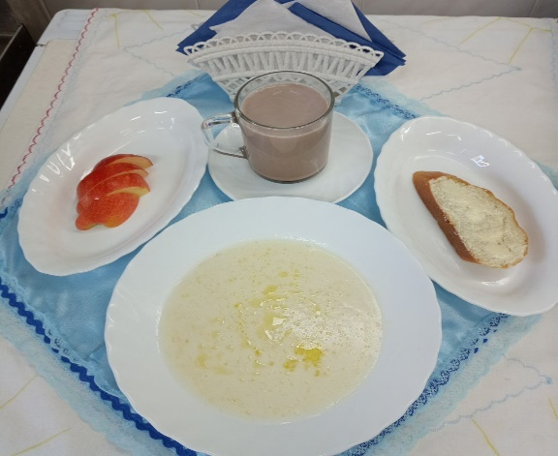 | Обед  Икра овощная  Свекольник с яйцом  Каша гречневая рассыпчатая  Бефстроганов из мяса  Компот из свежих фруктов  Хлеб столичный  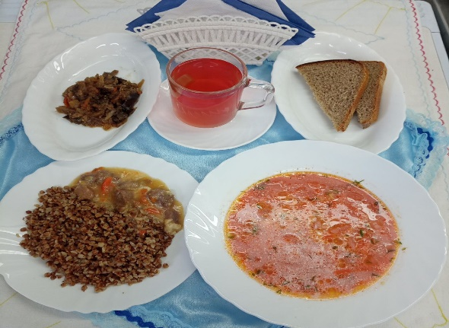
Полдник  Ряженка  Пирог с повидлом или джемом открытый  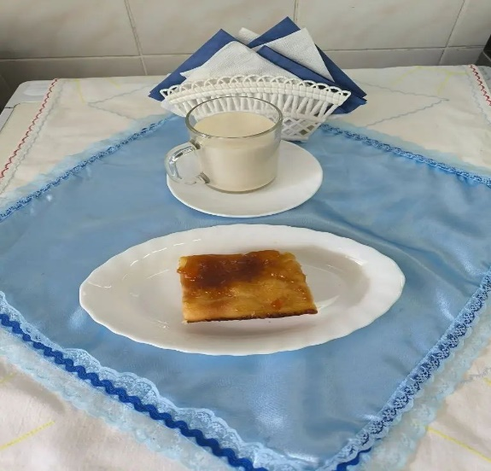 | Ужин  Салат из яблок,апельс.,бананов с сахаром  Запеканка из творога  Подлив киселевый  Хлеб прибрежный  